Отчет о проведении мероприятий посвященных профилактике экстремизма и терроризма «Экстремизму – нет! »
в МБОУ «Лицей №35» НМР РТ
2021-2022уч.год

№ п/п | Название мероприятия | Дата проведения | Охват | Приглашенные | Кто присутствовал от субъектов профилактики | Фото
1 | Единые уроки патриотизма «Мой Татарстан», «Моя малая родина» и «Экстремизму – нет!» | 1.09.2021 | 806 | - | - | 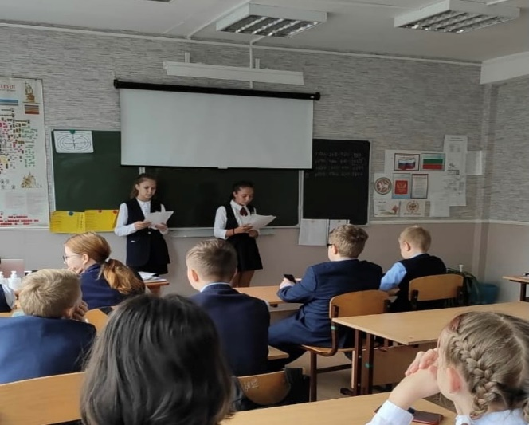
2 | Классные часы, направленных на развитие у обучающихся толерантности в межнациональных и межконфессиональных отношениях. | 2.09.-30.09.2021 | 806 | - | - | Выполнено  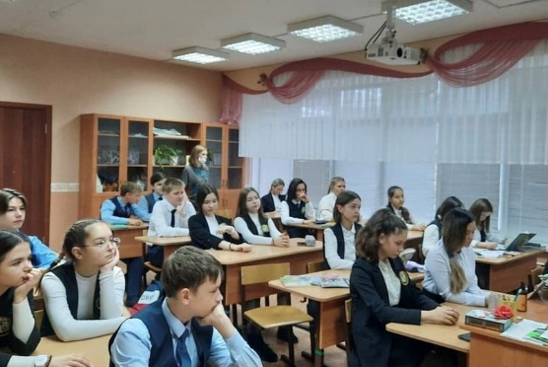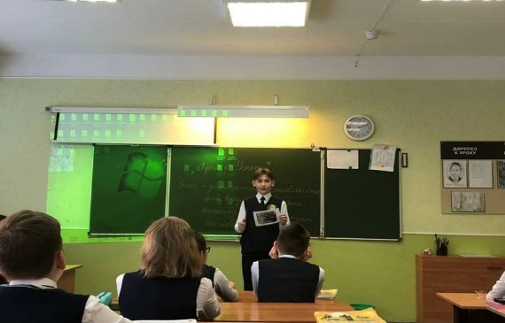
3 | Пробная эвакуация | 10.09.2021 | 806 | - | - | 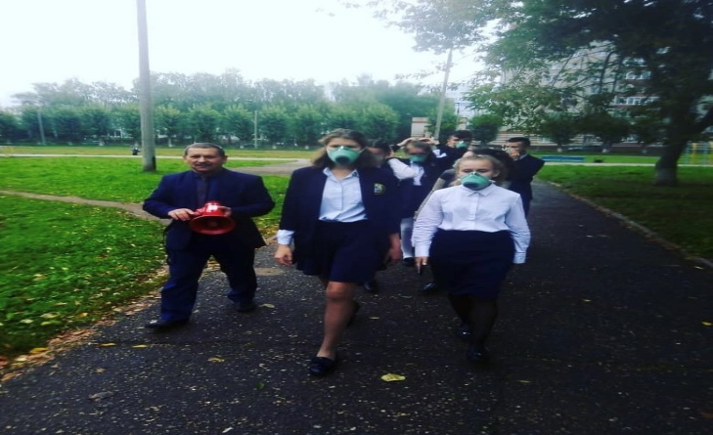
4 | День здоровья | 25.09.2021 | 165 |  |  | 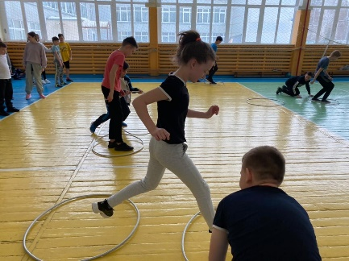
5 | День лицея | 17.09.2021 | 806 | - |  | 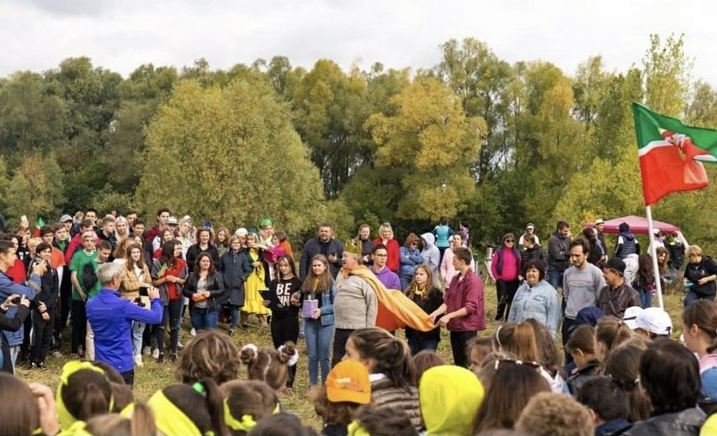
5 | Кросс Наций-2021 | 21.09.2021 | 220 | - | - | 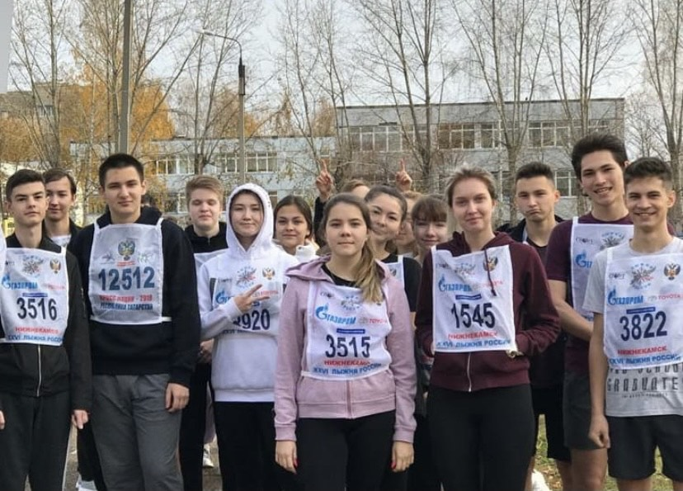
6 | Общешкольные родительские собрания по параллелям | 7.09, 8.09.2021 | 806 |  |  | 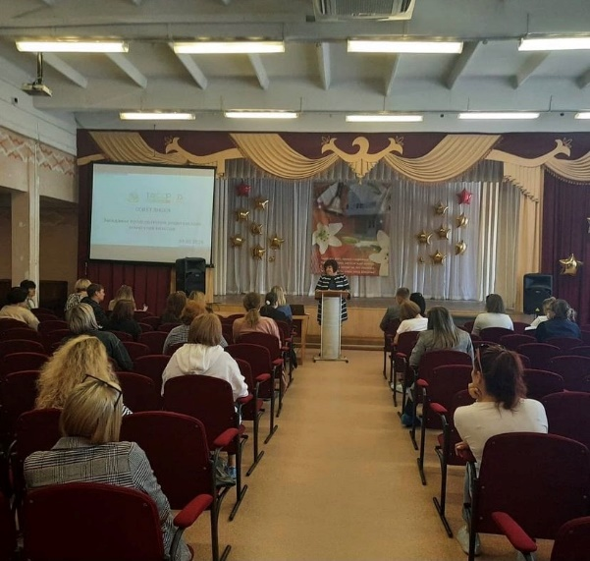
7 | Административное совещание для педагогов (один из вопросов – профилактика экстремизма и терроризма, докладчик Типтярова В.Ф. | 8.09.2021 | 58 | - | - | Выполнено
8 | Инструктаж по технике по безопасности и охране труда для педагогов (ответственный по ОТ и ТБ Кириллова Ю.А.) | 8.09.2021 | 58 | - | - | Выполнено
9 | Инструктаж по технике по безопасности и охране труда для техперсонала (ответственный по ОТ и ТБ Кириллова Ю.А.) | 8.09.2021 | 19 | - | - | Выполнено
10 | Административное совещание для педагогов (один из вопросов – анализ проведения пробной эвакуации, докладчик – преподаватель ОБЖ Скорич Г.И) | 8.09.2021 | 58 | - | - | Выполнено
11 | Анализ проведения пробной эвакуации для техперсонала – ответственный Васильева А.Ф., заместител по АХР | 8.09.2021 | 58 | - | - | Выполнено
12 | Встреча с работниками правоохранительных органов по вопросу ответственности за участие противоправных действий | 14.10.2021 | 110 |  |  | 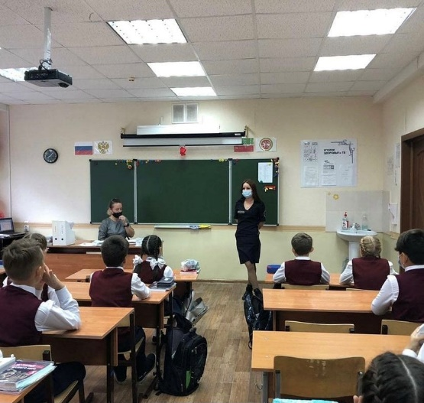
13 | Проведение классных часов «давайте дружить народами», «формирование навыков толерантного отношения к окружающим», «пусть всегда будет Мир». | В течении года | 806 |  |  | 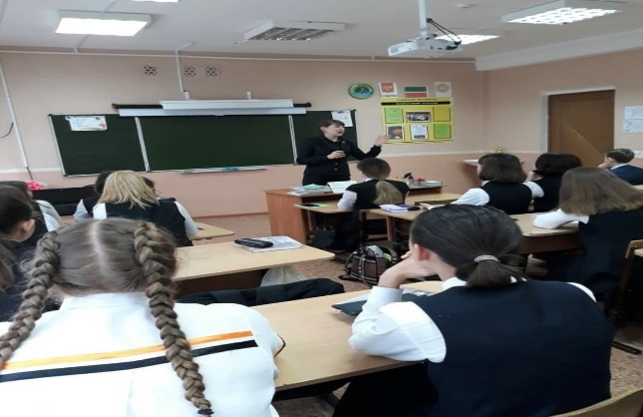
14 | Активное продвижение отряда «Юнармии» | В течении года | 15 |  |  | 